1. Wstęp

Jako temat pracy wybrałem zagadnienie związane z przyrostem naturalnym, a dokładniej z ilością porodów. W ostatnich latach w Polsce obserwowany jest ujemny przyrost naturalny, skutkiem czego mogą być problemy z wypłacaniem emerytur w przyszłości. Zbyt mała liczba przyszłych pracowników, a co za tym idzie mniejsze składki odprowadzane na ubezpieczenia społeczne mogą nie wystarczyć na zapewnienie godziwego życia przyszłym emerytom. Chciałem zatem zbadać jakie działania należy przedsięwziąć, aby zaradzić temu problemowi.
Model opisuje zależność między liczbą porodów w roku od pewnych wielkości występujących w tymże roku, jak i w latach poprzednich. Tymi różnymi wielkościami są: liczba zawartych małżeństw, liczba oddanych do użytku mieszkań.
Ponieważ poród jest wynikiem podjętej około 9 miesięcy wcześniej decyzji o prokreacji, a na decyzję tą mają wpływ dane z bieżącego roku jak i z lat poprzednich uznałem, że przyjęcie do badania danych z lat poprzednich jak i z roku badanego będzie sensowne.
Zbiór rozważanych tutaj zmiennych objaśniających nie jest pełnym, jaki zamierzałem przeanalizować, jednak ze względu na utrudnione dojście do danych i ograniczony horyzont czasowy zdecydowałem się poprzestać na wymienionych wyżej zmiennych. Te inne zmienne to na przykład: wielkości związane ze zmianą zasiłków macierzyńskich lub wielkość sprzedanych środków antykoncepcyjnych.
Dane do mojego modelu zebrałem z Roczników Statystycznych GUS, a przy tworzeniu modelu korzystałem z programu Microfit.

2. Procedura weryfikacyjna – wybór najlepszego modelu.

2.1. Model 01

Jako postać analityczną wybrałem zależność liniową, model z rozłożonymi opóźnieniami.

LP _{t} – liczba porodów w roku t (w tysiącach);
ZM _{t} – liczba zawartych małżeństw w roku t (w tysiącach);
IM _{t} – liczba mieszkań oddanych do użytku w roku t (w tysiącach);
b₁ – stała
b₂ , b₃ – współczynniki strukturalne

LP _{t} = b₁ + b₂ ZM _{t-1} + b₃ IM _{t-1} + ξ_{t}
(t=1...T; T=28)

Po oszacowaniu otrzymałem następującą postać empiryczną:
∧
LP _{t} = 85.5961 + 1.8164 ZM _{t-1} + 0.077836 IM _{t-1} + ξ_{t}
(66.6103) (0.38483) (0.26678)
(t=1...T; T=28)

Jedynie zmienna ZM _{t-1} jest statystycznie istotna Prob[0.000], natomiast dla stałej wartość Prob wyznaczona przez program wynosi Prob[0.211], a dla zmiennej IM _{t-1} wynosi Prob[0.773].
Na podstawie wartości statystyki DW=0.19231 stwierdzam, że istnieje silna dodatnia autokorelacja składników losowych, potwierdza to wartość Prob statystyki Godfrey’a do badania autokorelacji rzędu od 1-go do 4-go - Prob[0.000].
Wyniki testu RESET Ramsey’a Prob[0.000], upoważniają nas do wnioskowania, że model liniowy nie jest właściwą postacią opisu zależności liczby porodów od opóźnionych wielkości zawartych małżeństw i ilości mieszkań oddanych do użytku.
Wnioskuję zatem, że albo opuściłem istotną zmienną objaśniającą, albo wybrałem złą strukturę analityczną modelu.

2.2 Model 02

Uznałem, że pominiętą istotną zmienną objaśniającą mogła być nie opóźniona wielkość zawartych małżeństw. W przypadku danych rocznych dzieci poczęte w pierwszych trzech miesiącach roku rodzą się w tym samym roku. Pod uwagę należy także wziąć fakt, że dzieci niekoniecznie rodzą się dziewięć miesięcy po zawarciu małżeństwa, często okres ten jest krótszy. Jako postać analityczną modelu ponownie wybrałem zależność liniową.

LP _{t} – liczba porodów w roku t (w tysiącach);
ZM _{t} – liczba zawartych małżeństw w roku t (w tysiącach);
IM _{t} – liczba mieszkań oddanych do użytku w roku t (w tysiącach);
b₁ – stała
b₂ , b₃ , b₄ – współczynniki strukturalne

LP _{t} = b₁ + b₂ ZM _{t} + b₃ ZM _{t-1} + b₄ IM _{t-1} + ξ_{t}
(t=1...T; T=27)

Po oszacowaniu otrzymałem następującą postać empiryczną:
∧
LP _{t} = 84.7655 + 1.9486 ZM _{t} + 3.6853 ZM _{t-1} + 0.17295 IM _{t-1} + ξ_{t}
(56.7633) (0.61468) (0.67460) (0.22931)
(t=1...T; T=27)

Wartość statystyki Durbina-Watsona wyraźnie się poprawiła DW=1.57, nadal istnieje istotna autokorelacja, której rząd mieści się w przedziale od 2-go do 4-go. Wysoki błąd szacunku w stosunku do oszacowanych wartości parametrów świadczy na niekorzyść tego modelu. Spróbuję zatem zmienić postać analityczną modelu.

2.3 Model 03

Jako postać analityczną wybrałem zależność potęgową, szeroko stosowaną w analizach ekonometrycznych. Uwzględniając to założenie model możemy zapisać w postaci:

LP _{t} = b₁ ⋅ ZM _{t}^{b2} ⋅ ZM _{t-1}^{b3} ⋅ IM _{t-1}^{b4} ⋅ξ_{t}
(t=1...T; T=27)

LP _{t} – liczba porodów w roku t (w tysiącach);
ZM _{t} – liczba zawartych małżeństw w roku t (w tysiącach);
IM _{t} – liczba mieszkań oddanych do użytku w roku t (w tysiącach);
b₁ – stała;
b₂ , b₃ , b₄ – współczynniki strukturalne;
Model ten jest linearyzowany względem parametrów strukturalnych, tzn. po obustronnym zlogarytmowaniu otrzymamy postać liniową, do której zastosuję metodę najmniejszych kwadratów:

ln LP _{t} = ln b₁ + b₂ ⋅ ln ZM _{t} + b₃ ⋅ ln ZM _{t-1} + b₄ ⋅ ln IM _{t-1} + ln ξ_{t}

(t=1...T; T=27)

Po oszacowaniu otrzymałem następującą postać empiryczną:

∧
ln LP _{t} = 2.0437 + 0.80968⋅ ln ZM _{t} + 1.4793⋅ ln ZM _{t-1} + 0.11271⋅ ln IM _{t-1} + ln ⋅ξ_{t}
(0.53467) (0.26425) (0.30069) (0.05444)

(t=1...T; T=27)

Zamieniając postać zlinearyzowaną modelu na postać potęgową, otrzymamy następujący model:
∧
LP _{t} = e ^{2.0437} ⋅ ZM _{t}^{0.80968} ⋅ ZM _{t-1}^{1.4793} ⋅ IM _{t-1}^{0.11271} ⋅ ξ_{t}
∧
LP _{t} = 7.71911 ⋅ ZM _{t}^{0.80968} ⋅ ZM _{t-1}^{1.4793} ⋅ IM _{t-1}^{0.11271} ⋅ ξ_{t}
(t=1...T; T=27)

Pobieżna analiza wyników otrzymanych na podstawie tego modelu, przekonuje mnie o jego
poprawności dlatego też wybrałem go do dalszych badań.

3. Interpretacja ocen parametrów

3.1. Ocena oszacowań parametrów

Parametr b₁ został oszacowany na poziomie 2.0437 ze średnim błędem (±0.53467). Błąd (±0.53467) określa przedział typowych wartości parametru. Przedział ten znajduje się w zbiorze liczb dodatnich i nie zawiera 0.

Parametr b₂ został oszacowany na poziomie 0.80968 ze średnim błędem (±0.26425). Błąd (±0.26425) określa przedział typowych wartości parametru. Przedział ten znajduje się w zbiorze liczb dodatnich i nie zawiera 0.

Parametr b₃ został oszacowany na poziomie 1.4793 ze średnim błędem (±0.30069). Błąd (±0.30069) określa przedział typowych wartości parametru. Przedział ten znajduje się w zbiorze liczb dodatnich i nie zawiera 0.

Parametr b₄ został oszacowany na poziomie 0.11271 ze średnim błędem (±0.05444). Błąd (±0.05444) określa przedział typowych wartości parametru. Przedział ten znajduje się w zbiorze liczb dodatnich i nie zawiera 0.
Dokładność oszacowania parametrów oceniam pozytywnie, wszystkie błędy szacunku są dużo mniejsze od wartości parametrów, przedziały wartości typowych nie zawierają zera.
3.2. Interpretacja parametrów modelu
∧
LP _{t} = 7.71911 ⋅ ZM _{t}^{0.80968} ⋅ ZM _{t-1}^{1.4793} ⋅ IM _{t-1}^{0.11271} ⋅ ξ_{t}
(t=1...T; T=27)

Jest to model potęgowy, dlatego jego współczynniki interpretowane są jako elastyczności względem odpowiednich zmiennych. Formalnie możemy powiedzieć, że jeśli liczba zawartych małżeństw w danym roku wzrośnie o 1%, to liczba porodów wzrośnie o około 0.80968%, ze średnim błędem (±0.26425%), przy założeniu pozostałych czynników stałych. Następnie, jeżeli liczba zawartych małżeństw w roku poprzedzającym wzrośnie o 1%, to liczba porodów wzrośnie o około 1.4793%, ze średnim błędem (±0.30069%), przy założeniu pozostałych czynników stałych. Kontynuując, jeżeli liczba mieszkań oddanych do użytku w roku poprzedzającym wzrośnie o 1%, to liczba porodów wzrośnie o około 0.11271%, ze średnim błędem (±0.05444%), przy założeniu pozostałych czynników stałych.

3.3. Interpretacja ocen parametrów struktury stochastycznej

Średnio rzecz biorąc wartości rzeczywiste liczby narodzin odchylają się od wartości teoretycznych (tj. wyznaczonych na podstawie modelu empirycznego) o ±0.050420 (wartość równą średniemu błędowi resztowemu).

Model empiryczny wyjaśnia 91.349% rzeczywistej zmienności ilości porodów, natomiast 100%-91.349%=8.651% zmienności rzeczywistej ilości porodów nie zostało wyjaśnione przez model (kształtuje się pod wpływem innych czynników, bezpośrednio nie uwzględnionych w modelu).

Średni błąd resztowy V=0.7888%, co oznacza, że przeciętne odchylenie wartości teoretycznych od empirycznych stanowi 0.7888%.

Wystąpiło silne skorelowanie rzeczywistych i teoretycznych wielkości liczby porodów (R=0.9557 ).
_
Wartości współczynnika skorygowanego R²=0.90221, nie wiele różni się od wartości współczynnika nie skorygowanego, co świadczy o uniknięciu efektu pozornego wyjaśnienia.

Zarówno znaki jak i wartości ocen parametrów strukturalnych należy uznać za rozsądne.

3.4. Weryfikacja istotności parametrów strukturalnych

Weryfikuję hipotezy istotności dla każdego parametru strukturalnego odrębnie. Testy istotności parametrów przeprowadziłem w oparciu o prawdopodobieństwo Prob - wyznaczone empirycznie przez program Microfit.

H₀ : b₁ = 0 H₀ : b₂ = 0 H₀ : b₃ = 0 H₀ : b₄ = 0
H₁ : b₁ ≠ 0 H₁ : b₂ ≠ 0 H₁ : b₃ ≠ 0 H₁ : b₄ ≠ 0

Prob[0.001] Prob[0.005] Prob[0.000] Prob[0.035]
Prob<0.05 Prob<0.05 Prob<0.05 Prob<0.05

Zatem w każdym przypadku odrzucamy hipotezę zerową na korzyść hipotezy alternatywnej mówiącej o statystycznej istotności parametru b_{i} ( i =1,2,3,4). Weryfikacja hipotez istotności parametrów strukturalnych wypadła pomyślnie. Wszystkie parametry statystycznie istotnie różnią się od zera. Świadczy to o indywidualnej istotności wszystkich zmiennych objaśniających.

Weryfikację łącznej hipotezy istotności przeprowadzam w oparciu o wartość Prob statystyki F przy założonym poziomie istotności α=0.05.

H₀ : b* = 0 { łączny wpływ zmiennych objaśniających nie jest statystycznie istotny }
H₁ : b* ≠ 0 { łączny wpływ zmiennych objaśniających jest statystycznie istotny }

Prob[0.000]<0.05

Zatem należy odrzucić hipotezę zerową na korzyść hipotezy alternatywnej mówiącej o statystycznej istotności łącznej wszystkich parametrów strukturalnych (które są istotne dla każdego poziomu prawdopodobieństwa).

3.5. Przedziały ufności dla parametrów strukturalnych

Przedziały ufności budowane w oparciu o poziom istotności α=0.05.
Wartość odczytana z rozkładu t-Studenta dla 25 stopni swobody wynosi t_{(0.25;25)}=2.06.
Zapis ogólny przedziału ufności :

P(b_{i} - t_{α/2}δ(ρ_{i}) ≤ b_{i} ≤ b_{i} - t_{α/2}δ(ρ_{i})) = 1 - α;
Przedział ufności dla parametru b₁.

P(2.0437 - 2.06 ⋅ 0.53467 ≤ b₁ ≤ 2.0437 + 2.06 ⋅ 0.53467) = 0.95
P(0.9423 ≤ b₁ ≤ 3.14510) = 0.95

Przedział ufności ułożony na liczbach jednego znaku, nie zawiera 0. Świadczy to o dobrym i dokładnym oszacowaniu.

Przedział ufności dla parametru b₂.

P(0.80968 - 2.06 ⋅ 0.26425 ≤ b₂ ≤ 0.80968 + 2.06 ⋅ 0.26425) = 0.95
P(0.26532 ≤ b₂ ≤ 1.35403) = 0.95

Przedział ufności ułożony na liczbach jednego znaku, nie zawiera 0. Świadczy to o dobrym i dokładnym oszacowaniu.

Przedział ufności dla parametru b₃.

P(1.4793 - 2.06 ⋅ 0.30069 ≤ b₃ ≤ 1.4793 + 2.06 ⋅ 0.30069) = 0.95
P(0.8598 ≤ b₃ ≤ 2.0987) = 0.95

Przedział ufności ułożony na liczbach jednego znaku, nie zawiera 0. Świadczy to o dobrym i dokładnym oszacowaniu.

Przedział ufności dla parametru b₄.

P(0.11271 - 2.06 ⋅ 0.05444 ≤ b₄ ≤0.11271 + 2.06 ⋅ 0.05444) = 0.95
P( 0,0005636 ≤ b₄ ≤ 0.2248564) = 0.95

Przedział ufności ułożony na liczbach jednego znaku, nie zawiera 0. Świadczy to o dobrym i dokładnym oszacowaniu.

Przedziały ufności świadczą o dobrym i dokładnym oszacowaniu parametrów strukturalnych.

3.6. Badanie autokorelacji

Obliczona wartość statystyki DW = 1.73567 wskazuje, że występujące (słabe dodatnie) skorelowanie składników losowych nie jest powodowane przez istotne błędy w konstrukcji modelu (reguła niestatystyczna). By przekonać się, czy to skorelowanie w czasie można uznać za statystycznie istotne (lub nieistotne) zweryfikuję następującą hipotezę:

H₀ : ρ₁ = 0 { brak statystycznie istotnej autokorelacji składników losowych }
H₁ : ρ₁ > 0 { statystycznie istotna autokorelacji składników losowych },

gdzie ρ₁ – współczynnik autokorelacji (rzędu pierwszego) składników losowych modelu.
Z tablic wartości krytycznych testu DW dla T=27 obserwacji, K=3 zmienne objaśniające i poziom istotności α=0.05, znajdujemy dwie wartości krytyczne: dolną d_{l} = 1.162 oraz górną d_{u} = 1.651. Ponieważ zachodzi:

DW = 1.73567 > d_{u} = 1.651,

stąd wnioskujemy, że nie ma podstaw do odrzucenia hipotezy zerowej, iż współczynnik autokorelacji statystycznie nieistotnie różni się od zera.

Weryfikacja hipotezy o braku autokorelacji składników losowych rzędu od 1-go do 4-go na podstawie testu Godfrey'a:

H₀ : brak autokorelacji
H₁ : występuje autokorelacja

Procedurę weryfikacyjną przeprowadziłem w oparciu o wartość Prob wyznaczoną przez program Microfit dla statystyki opartej na mnożnikach Lagrange'a przy założonym poziomie istotności α=0.05.

Prob=0.109
Prob>0.05

Zatem nie ma podstaw do odrzucenia hipotezy zerowej o braku istotnej autokorelacji składników losowych.

3.7. Weryfikacja hipotezy o stałości wariancji składników losowych.

Stawiam hipotezę o tym, że wariancja składników losowych modelu jest stała w czasie, co można zapisać:

H₀ : E(ξ_{t})² = σ²_{ξ} = const.
H₁ : E(ξ_{t})² = σ²_{ξ}[Ey_{t}]² ≠ const.

Procedurę weryfikacyjną przeprowadziłem w oparciu o wartość Prob przy poziomie istotności α=0.05.

Prob[0.374]
Porb>0.05

Zatem nie ma podstaw do odrzucenia hipotezy zerowej mówiącej o stałości wariancji składników zakłócających. Rozkład składników losowych nie jest heteroskedastyczny.

3.8. Weryfikacja normalności rozkładu składników losowych

H₀ : ξ_{t} - ma rozkład normalny
H₁ : ξ_{t} - nie ma rozkładu normalnego

Weryfikacja w oparciu o wartości Prob dla statystyki Jarque’a-Bera przy założonym poziomie istotności α=0.05.

Prob[0.268]
Prob>0.05

Zatem nie ma podstaw do odrzucenia hipotezy zerowej mówiącej o normalności rozkładu składników zakłócających.

4. Prognozowanie

Próbę skróciłem do 22 obserwacji i oszacowałem nowy model, który przyjął następującą postać:
∧ ln LP _{t} = 2.1193 + 0.75256 ⋅ ln ZM _{t} + 1.4638 ⋅ ln ZM _{t-1} + 0.054475⋅ ln IM _{t-1} + ln ⋅ξ_{t}
(0.66364) (0.30958) (0.33511) (0.090329)
(t=1...T; T=22)

Zamieniając postać zlinearyzowaną modelu na postać potęgową, otrzymałem następujący model:
∧
LP _{t} = e ^{2.1193} ⋅ ZM _{t}^{0.75256} ⋅ ZM _{t-1} ^{1.4638} ⋅ IM _{t-1}^{0.054475} ⋅ ξ_{t}
(t=1...T; T=22)

4.1. Test właściwości predyktywnych modelu – PF

H₀ : δ = 0 {model charakteryzuje się dobrymi właściwościami prognostycznymi }
H₁ : δ ≠ 0 {model nie charakteryzuje się dobrymi właściwościami prognostycznymi }

Weryfikacja w oparciu o wartości Prob przy założonym poziomie istotności α=0.05.

Prob[0.755]
Prob>0.05

Nie mamy podstaw do odrzucenia hipotezy zerowej wnioskujemy, że model charakteryzuje się dobrymi właściwościami predyktywnymi.

4.2. Testowanie stabilności parametrów strukturalnych modelu - test Chowa

H₀ : β₁ = β₂ {model charakteryzuje się stałością parametrów w czasie }
H₁ : β₁ ≠ β₂ {model nie charakteryzuje się stałością parametrów w czasie }

Weryfikacja w oparciu o wartości Prob przy założonym poziomie istotności α=0.05.

Prob[0.595]
Prob>0.05

Wnioskujemy, że na poziomie istotności α=0,05 nie ma podstaw do odrzucenia hipotezy zerowej, iż model charakteryzuje się stałością parametrów.

Oba testy: test PF i test Chowa świadczą o dobrych właściwościach prognostycznych danego modelu dla zmiennej endogenicznej LP.

4.3. Prognoza

Wyliczmy prognozę dla LP na 23 okres badawczy
_{p}
LP_{t+j} - wartość zmiennej prognozowanej

j = 1,2,...,6 - wyprzedzenie czasowe prognozy

W naszym przypadku wyprzedzenie czasowe prognozy j = 1. Natomiast t = 22.
_{p}
ln LP₂₂₊₁ = 2.1193 + 0.75256 ln ZM₂₂₊₁ + 1.4638 ln ZM₂₂₊₁₋₁ + 0.054475 ln IM₂₂₊₁₋₁
_{p}
ln LP₂₃ = 2.1193 + 0.75256 ln ZM₂₃ + 1.4638 ln ZM₂₂ + 0.054475 ln IM₂₂

wartości empiryczne (w tyś.) : ZM₂₂ = 255.6; ZM₂₃ =255.4; IM₂₂ = 150.2
_{p} _{p} _{p} _{p}
ln LP₂₃ = 6.2462 ⇔ ln LP₂₃ = ln e ^{6.2462} ⇔ LP₂₃ = e ^{6.2462} ⇔ LP₂₃ = 516.0481112

Średni błąd resztowy wynosi m_{p}=-0.046527, aby go zinterpretować należy go zlogarytmować:

ln m_{p}= ln e ^{-0.046527} ⇔ m_{p}= 0.9545 (tyś.) ⇔ m_{p}= 954.5.
Jeżeli w roku 1992 ilość zawartych małżeństw wyniesie 255.6 tyś, a w roku 1993 255.4 tyś. oraz ilość mieszkań oddanych do użytku w roku 1992 będzie równa 150.2 tyś., to oczekuję, że prognoza liczby porodów w roku 1993 wyniesie 516.048 tyś. ze średnim błędem prognozy 954.5.

Średni błąd prognozy oznacza, że zmienna prognozowana odchyla się od prognozy średnio rzecz biorąc o ± 954.5.

Względny błąd prognozy informuje, iż średni błąd prognozy stanowi 0.1849% wartości prognozy.

4.4. Prognoza przedziałowa

Przedziały ufności budowane w oparciu o poziom istotności α=0.05.
Wartość odczytana z rozkładu t-Studenta dla 20 stopni swobody wynosi t_{(0.25;20)}=2.086.

Zapis ogólny prognozy przedziałowej:
∧ ∧
P(y_{t} - t_{α/2}δ(ρ^{p}_{t}) ≤ y_{t} ≤ y_{t} - t_{α/2}δ(ρ^{p}_{t})) = 1 - α;

_{p}
P(516048 - 2.086 ⋅ 954.5 ≤ LP₂₃ ≤ 516048 + 2.086 ⋅ 954.5) = 0.95
_{p}
P(514056.913 ≤ LP₂₃ ≤ 518039.087) = 0.95

Przedział (514056.913 ; 518039.087) zawiera nieznaną wartość prognozy liczby porodów z prawdopodobieństwem 95%.

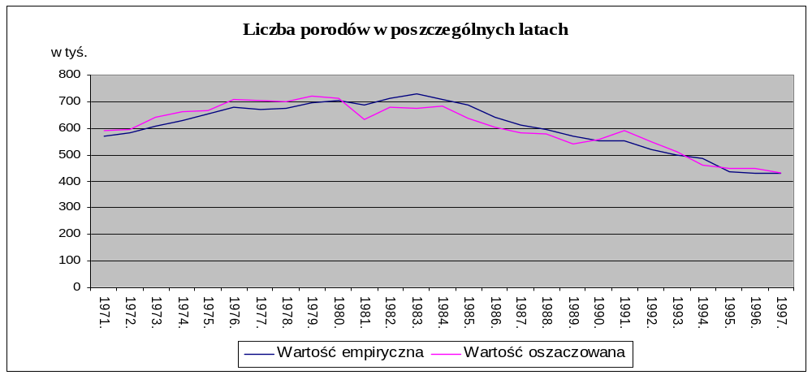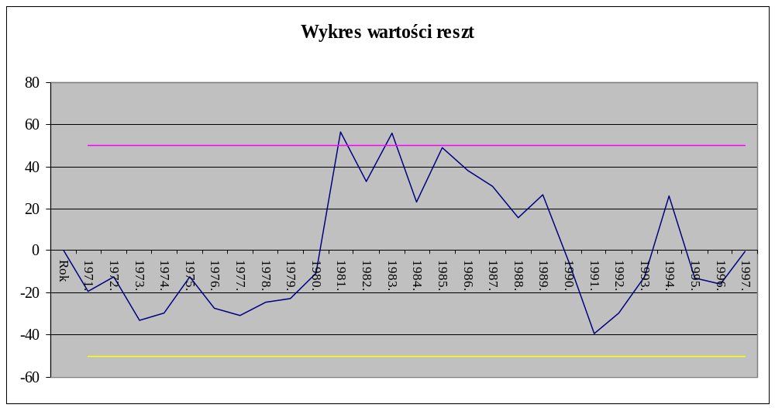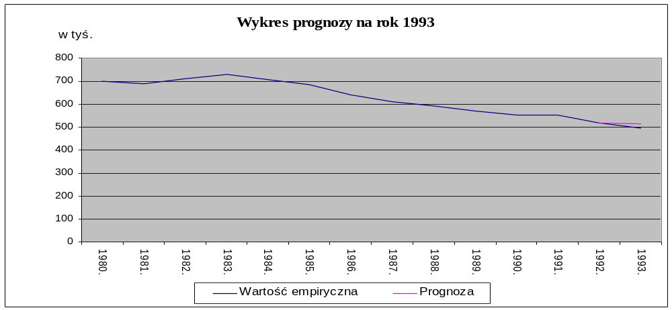5. Wykresy otrzymanych wyników

6. Wydruki z programu Microfit

6.1. Dla modelu 01

Ordinary Least Squares Estimation
*******************************************************************************
Dependent variable is LP
27 observations used for estimation from 1971 to 1997
*******************************************************************************
Regressor Coefficient Standard Error T-Ratio[Prob]
C 85.5961 66.6103 1.2850[.211]
ZM(-1) 1.8164 .38483 4.7200[.000]
IM(-1) .077836 .26678 .29176[.773]
*******************************************************************************
R-Squared .84358 F-statistic F( 2, 24) 64.7164[.000]
R-Bar-Squared .83054 S.E. of Regression 37.7459
Residual Sum of Squares 34194.1 Mean of Dependent Variable 603.9963
S.D. of Dependent Variable 91.6943 Maximum of Log-likelihood -134.7549
DW-statistic .19231
*******************************************************************************

Diagnostic Tests
*******************************************************************************
* Test Statistics * LM Version * F Version *
*******************************************************************************
* * * *
* A:Serial Correlation*CHI-SQ( 1)= 21.6860[.000]*F( 1, 23)= 93.8615[.000]*
* * * *
* B:Functional Form *CHI-SQ( 1)= 4.3146[.038]*F( 1, 23)= 4.3744[.048]*
* * * *
* C:Normality *CHI-SQ( 2)= 1.9081[.385]* Not applicable *
* * * *
* D:Heteroscedasticity*CHI-SQ( 1)= .70772[.400]*F( 1, 25)= .67293[.420]*
*******************************************************************************
A:Lagrange multiplier test of residual serial correlation
B:Ramsey's RESET test using the square of the fitted values
C:Based on a test of skewness and kurtosis of residuals
D:Based on the regression of squared residuals on squared fitted values

6.2. Dla modelu 02

Ordinary Least Squares Estimation
*******************************************************************************
Dependent variable is LP
27 observations used for estimation from 1971 to 1997
*******************************************************************************
Regressor Coefficient Standard Error T-Ratio[Prob]
C 84.7655 56.7633 1.4933[.149]
ZM 1.9486 .61468 3.1701[.004]
ZM(-1) 3.6853 .67460 5.4629[.000]
IM(-1) .17295 .22931 .75421[.458]
*******************************************************************************
R-Squared .89114 F-statistic F( 3, 23) 62.7629[.000]
R-Bar-Squared .87695 S.E. of Regression 32.1655
Residual Sum of Squares 23796.3 Mean of Dependent Variable 603.9963
S.D. of Dependent Variable 91.6943 Maximum of Log-likelihood -129.8609
DW-statistic 1.57427
*******************************************************************************

Diagnostic Tests
*******************************************************************************
* Test Statistics * LM Version * F Version *
*******************************************************************************
* * * *
* A:Serial Correlation*CHI-SQ( 1)= 11.1755[.001]*F( 1, 22)= 15.5368[.001]*
* * * *
* B:Functional Form *CHI-SQ( 1)= 2.6751[.102]*F( 1, 22)= 2.4194[.134]*
* * * *
* C:Normality *CHI-SQ( 2)= 2.4462[.294]* Not applicable *
* * * *
* D:Heteroscedasticity*CHI-SQ( 1)= .098128[.754]*F( 1, 25)= .091191[.765]*
*******************************************************************************
A:Lagrange multiplier test of residual serial correlation
B:Ramsey's RESET test using the square of the fitted values
C:Based on a test of skewness and kurtosis of residuals
D:Based on the regression of squared residuals on squared fitted values

6.3. Dla modelu 03
Ordinary Least Squares Estimation
*******************************************************************************
Dependent variable is LLP
27 observations used for estimation from 1971 to 1997
*******************************************************************************
Regressor Coefficient Standard Error T-Ratio[Prob]
C 2.0437 .53467 3.8224[.001]
LZM .80968 .26425 3.0640[.005]
LZM(-1) 1.4793 .30069 4.9198[.000]
LIM(-1) .11271 .054440 2.0704[.035]
*******************************************************************************
R-Squared .91349 F-statistic F( 3, 23) 80.9567[.000]
R-Bar-Squared .90221 S.E. of Regression .050420
Residual Sum of Squares .058470 Mean of Dependent Variable 6.3916
S.D. of Dependent Variable .16123 Maximum of Log-likelihood 44.5122
DW-statistic 1.73567
*******************************************************************************
Diagnostic Tests
*******************************************************************************
* Test Statistics * LM Version * F Version *
*******************************************************************************
* * * *
* A:Serial Correlation*CHI-SQ( 1)= 1.0118[.314]*F( 1, 22)= .85649[.365]*
* * * *
* B:Functional Form *CHI-SQ( 1)= 1.0771[.299]*F( 1, 22)= .91408[.349]*
* * * *
* C:Normality *CHI-SQ( 2)= 2.6322[.268]* Not applicable *
* * * *
* D:Heteroscedasticity*CHI-SQ( 1)= .79084[.374]*F( 1, 25)= .75435[.393]*
*******************************************************************************
A:Lagrange multiplier test of residual serial correlation
B:Ramsey's RESET test using the square of the fitted values
C:Based on a test of skewness and kurtosis of residuals
D:Based on the regression of squared residuals on squared fitted values

Diagnostic Tests
*******************************************************************************
* Test Statistics * LM Version * F Version *
*******************************************************************************
* E:Predictive Failure*CHI-SQ( 5)= 2.6390[.755]*F( 5, 18)= .52780[.752]*
* * * *
* F:Chow Test *CHI-SQ( 4)= 2.7827[.595]*F( 4, 19)= .69568[.604]*
*******************************************************************************
E:A test of adequacy of predictions (Chow's second test)
F:Test of stability of the regression coefficients

Static Forecasts
*******************************************************************************
Based on OLS regression of LLP on:
C LZM LZM(-1) LIM(-1)
22 observations used for estimation from 1971 to 1992
*******************************************************************************
Observation Actual Prediction Error S.D. of Error
1993 6.2100 6.2462 -.036213 .062656
1994 6.1844 6.1621 .022284 .070919
1995 6.0783 6.1525 -.074179 .079786
1996 6.0666 6.1539 -.087304 .085235
1997 6.0638 6.1210 -.057221 .091544
*******************************************************************************
Summary statistics for static forecasts
*******************************************************************************
Based on 5 observations from 1993 to 1997
Mean Prediction Errors -.046527 Mean Sum Abs Pred Errors .055440
Sum Squares Pred Errors .0036413 Root Mean Sumsq Pred Errors .060344
Predictive failure test F( 5, 18)= .52780[.752]
Structural stability test F( 4, 19)= .69568[.604]

